כאן נכתוב לכל מסווג קצת מידע עליו ,עבור מסווגים חדשים נוסחאות מתמטיות למה המסווג יכול לעזור לפרויקט החסרונות שלו ואיזה היפר פרמטרים נשנה ואיך זה ישפיע על התוצואת בשל הנוסחה המתמטית שלו

SVM

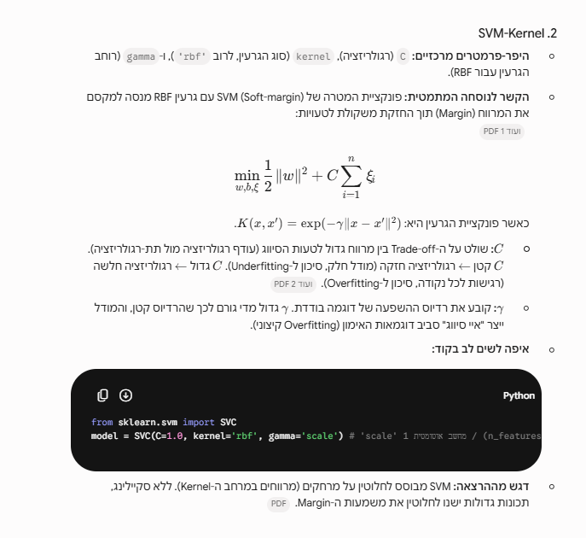

LOGISTIC REGRESSION
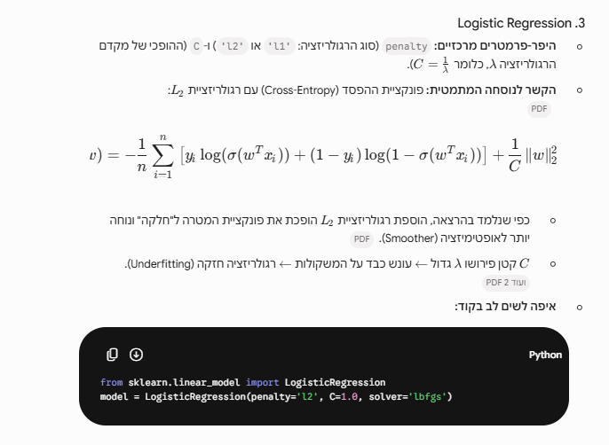

RANDOM FORESTS
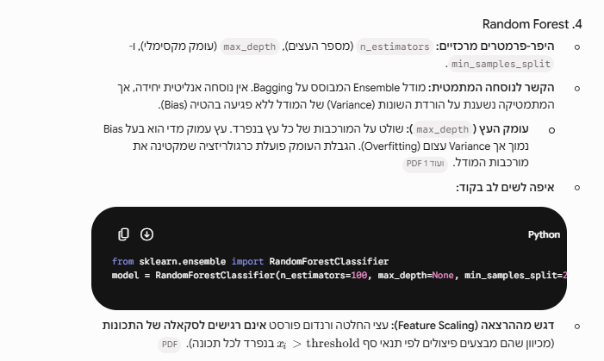

Gaussian Naive Bayes

"כמודל בסיס (Baseline) לפרויקט, בחרנו לממש את מסווג ה-Gaussian Naive Bayes. המודל נבחר בשל יעילותו החישובית הגבוהה ומהירותו הכללית, לצד עמידותו המוכחת בפני בעיית הממדיות הגבוהה (Curse of Dimensionality). בנוסף, הנחת היסוד של המודל לגבי אי-תלות סטטיסטית בין התכונות מתאימה בצורה מיטבית למאפייני ה-MFCC שחולצו מקובצי האודיו, ובכך הוא מספק רף ביצועים מהיר ואיכותי לצורך השוואה מול מודלים מורכבים יותר."
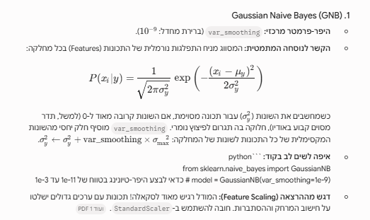

XGBoost
XGBoost הינו מסווג משופר של gradient Boosting (שנלמד בקורס מערכות לומדות) , בדומה ל- gradient Boosting,הוא מחבר יחד המון "עצי החלטה" חלשים כאשר כל עץ חדש מנסה לתקן את השגיאות והטעויות שביצעו העצים שקדמו לו.
הוא מבצע אופטימיזציה ל- gradient Boosting דרך שלוש עקרונות מרכזיים :
הוא מבצע רגוליזציה ע"י הוספת איברי ענישה ישירות לפונקציית המחיר של העצים כדי למנוע overfitting כך שהעצים יהיו עמוקים מדי שנית הם מבצעים גיזום עצים מבוסס גרדיאנטים ולא רק עומק מקסימלי ולבסוף הם מבצעים חישובים מהיאים של כל הפיצ'רים במקביל לכן הוא גם יעיל יותר מ- gradient Boosting.
נשים לב ליתרון של XGBoost על עצי החלטה ,בניגוד לעצי החלטה רגילים או gradient Boosting אשר משתמשים ב MSE או gini impurity (עבור עצי החלטה) XGBoost מונחה ע"י פונק' המטרהשל המודל תוך שימוש בגדריאנטים .
לפני שהעץ הנוכחי נבנה האלגוריתם שלו מסתכל על על הטעויות של כל העצים הקודמים ומחשב יבור כל דיגמה בדאטה סט את הגרדיאנט g– הנגזרת הראשונה של פונק' המחיר (mlgloss) שמייצגת את כיוון ועוצמת הטעות (אילו מחלקה) והנוסף הוא מחשב את $h_{i}$ – הנגזרת השנייה של פונק' המחיר שמייצגת את רמת הוודאות של הטעות .

אנו נבחר אותם לפרויקט שלנו בשל העבודה ע עצים והיכולתת לחתוך פיצ'רים לפי threshold . בנוסף XGBoost מסוגל לבחור בעצמו את הפיצ'רים הכי חשובים בזמן בניית העצים וכך להימנע מפיצ'רים לא חשובים שעשויים להוות ל"רעש" . בנוסף הוא מסוגל להגיע לביצועים טובים על טבלת csv קטנה יותר של כמה מאותו שורות משל נדרש עבור CNN .
נשים לב לפרמטרים שבחרנו כשקרנו לפונק' שתפעיל את XGBoost :
xgb_model = XGBClassifier( n_estimators=100, max_depth=4, learning_rate=0.1, objective='multi:softprob', eval_metric='mlogloss', random_state=42 )

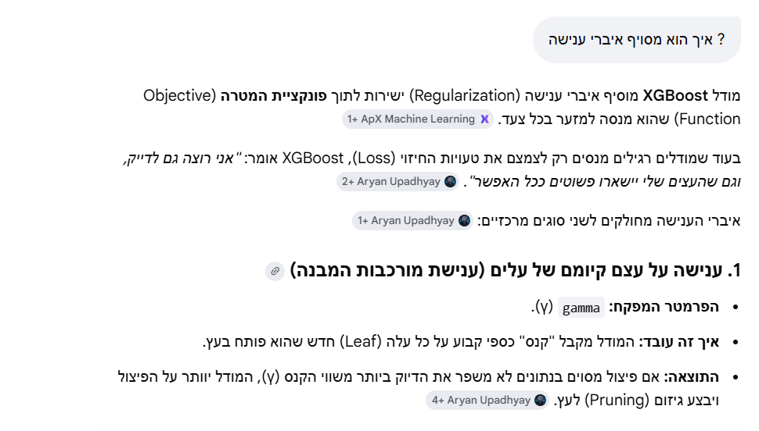

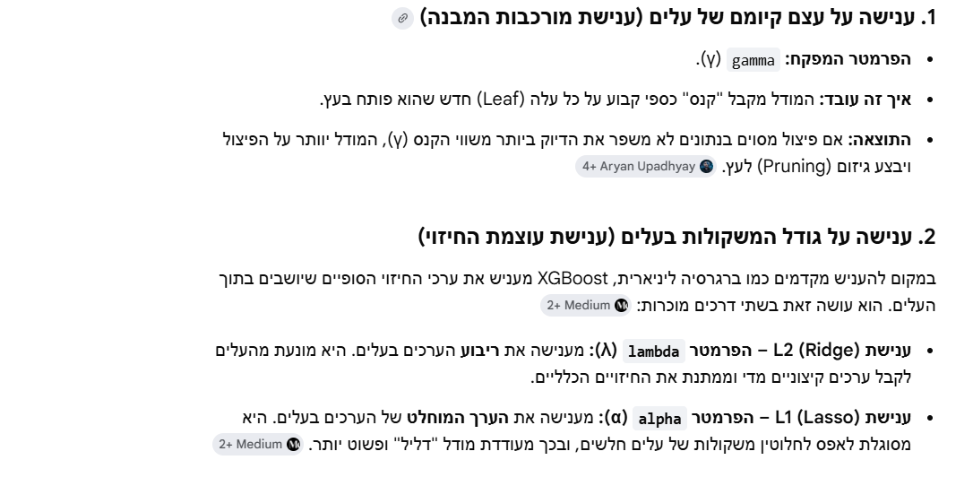

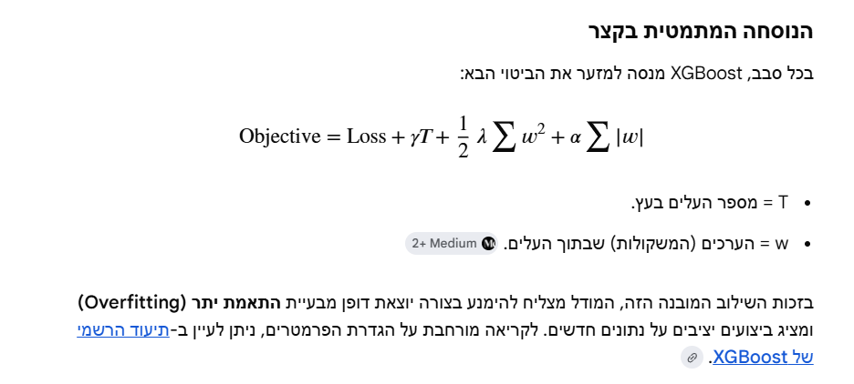

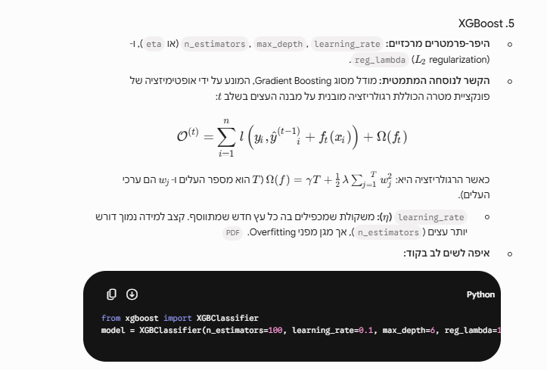

KELM
בהתאם למאמר [3] (לוודא שזה המאמר הנכון ברפרנסים ) , בחרנו ללכת על מסווג KLEM ,
KELM מהווה שיפור על מסווג ELM שהוא רשת נוירונים בעלת hidden layer יחיד , אך היא מהווה שיפור על ELM בעוד ELM בוחרת באופן אקראי תא השכבה הנסתרת שלה ולכן לא נותנת אחוז דיוק אחיד KELM משתמש ב kernel matrix שמופעת מפוק' kernel בגדול של NXN כאשר N הוא מס' הדגימות בקבוצת האימון . האלגוריתם יפעיל פונק' גאוסנית שתמדדו ישירות את מידת הדמיון בין שני קבצי שמע .
יש לו יתרון על פני עצי החלטה בשל השימוש גרעין גאוסיאני - RBF), KELM ) ממפה את 55 הפיצ'רים שלך לתוך מרחב מתמטי בעל מימדים גבוהים במרחב הזה, הוא מודד מרחקים ודמיון בצורה חלקה ומעגלית בניגוד לעצי החלטה שלעיתים יבצעו חיתוך בצורה יותר גסה בשל הפיצולים הבינאריים בהם . ובנוסף יש לו יתרון על פני מסווגים כמו svm שמתקשים לעבוד עם מס' מחלקות ביחד בעוד הוא עובד בישטת בשיטת One-Hot Encoding ( מטריצה רב-מימדית שבה כל מבטא מקבל עמודה משלו, למשל [1, 0, 0, 0] מודל KELM שמבצע סיווג רב-מחלקתי ישיר ללא צורך בפירוק הבעיה לזוגות מסווגים".
כמו כן ברשתות נוירונים רגילות כמו CNN האימון לוקח זמן ומצריך מאות לולאות (Epochs) כדי לעדכן את המשקולות לאחור. ב-KELM, בזכות משפט מרסר והמתמטיקה של ה-ELM, פותרים את המודל באמצעות משוואה סגורה בצעד אחד בלבד :
כעת נסביר את ההגיון המתמטי מאחורי KLEM :
KELM בצעת חישוב משקולות בצעד אנליטי יחיד (בניגוד ל CNN ) באמצעות פונק' Kernel היא ממפה את הפיצ'רים האקוסטיים היברידיים למרחב במימד גבוה ומצליחה להפריד בין המבטאים הושנים בצורה יציבה ומהירה ביחס ל MLP .
כשמגיעים נתונים חדשים (קבוצת המבחן) אנו רוצים לדעת את המבטא שלהם הנוסחה לחישוב הפלט בוגלמי תהיה :
$$\hat{Y}=K_{test}⋅β$$
על מנת להשיג תוצאות אופטימליות שיביאו לנו את הפרדיקציה הטובה ביותר כלומר $\hat{Y}$ האופטימלי עלינו למצוא את $β$ האופוטימלית עבור קבוצת האימון , נגדיר פונק' הפסד שתשלב שני אלמנטים :
- טעות ריבועים פשוטה ${\left\|Kβ-Y\right\|}^{2}$ – כמה המודל טעה :
K היא מטריצת הקרנל ,Y היא מטריצת הליבלים לכל לייבל יצרנו וקטור שמייצג אותו לשם החישוב ואיחדנו לדכדי מטריצה את הליבלים בהתאם .
- איבר רגוליריזציה ${\frac{1}{C}\left\|β\right\|}^{2}$ - כאשר C היא פרמטר רגולריזציה כאשר חלוקה בה בה נועדה להוסיף ערכים קטנים לאלכסון של K , מונע מהמשקולות להיות גדולות מדי ובכך מונע overfitting .
לכם פונק' ההפסד הסופית תהיה :
$$E\left(β\right)=\frac{1}{2}{\left\|Kβ-Y\right\|}^{2}+{\frac{1}{2C}\left\|β\right\|}^{2}$$
וכדי למצוא את $β$ האופטימלית שהיא נק' המינימום של הפונק' נגזור את הפונק' לפי $β$ ונשווה לאפס :
$$\frac{∂E}{∂β}=K^{T}\left(Kβ-Y\right)+\frac{1}{C}β=0$$
מאחר שמטריצת הקרנל RBF היא סימטרית מתקיים $K^{T}-K$ לכן אם נפתח סוגריים :
$$\left(K^{T}+\frac{1}{C}I\right)β=KY$$

נכפיל את שני האגפים משמאל ב- $K^{-1}$ ונקבל את המשוואה הבאה

$$\left(K+\frac{1}{C}I\right)β=Y$$
ומשם:
$${\left(K+\frac{1}{C}I\right)}^{-1}Y=β$$

כך שבעזרת פתרו מערכת משוואות לינרארית נקבל את $β$ האופטימלי שמביא את פונק' הטעות למינימום הגלובלי. מאחר ש $β$ היא המשקל המנורמל שמייצג את הקשר הטהור בין דמיון אקוסטי לשפה מסוימת, המכפלה הזו מחזירה לך את הציון המדויק ביותר עבור כל שפה. בעזרתargmax נקבל את הציון הגבוה ביותר.
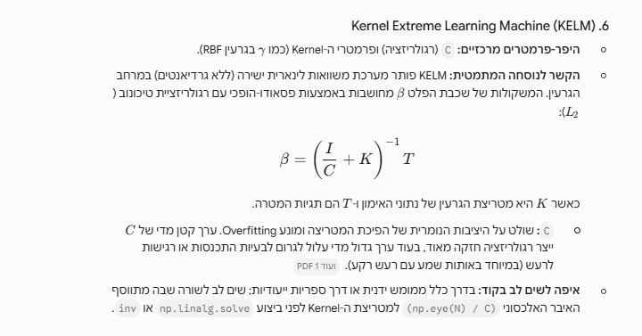

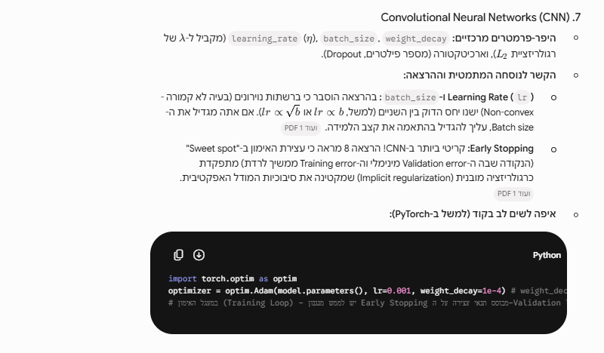
CNN

